Vtáčiky v zime
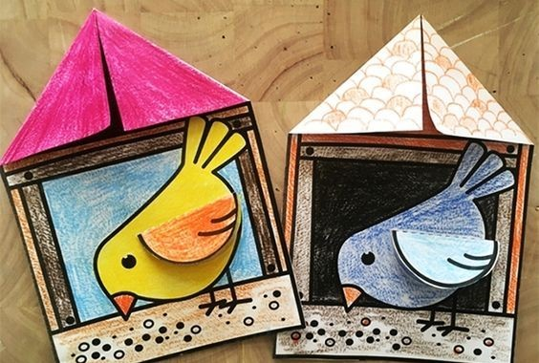
Pripravila som si pre vás veľmi jednoduchý nápad

Nižšie vložený obrázok si vytlač a vyfarbi. Striešku zohni podľa vzoru. Vystrihni kruh a prehni. Krídlo nalep na vtáčika a hotovo

